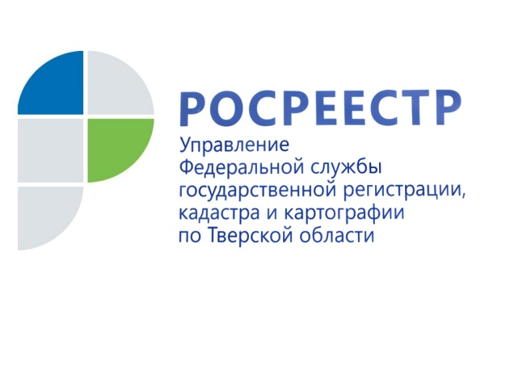 ПРЕСС-РЕЛИЗ

Тверской Росреестр: коронавирус изменил порядок проведения собраний и заседаний комитетов при банкротстве должников

18 мая 2020 года – Сложившаяся в стране эпидемиологическая обстановка, связанная с распространением новой коронавирусной инфекции COVID-19, потребовала, в том числе, принятия мер, направленных на соблюдение норм Федерального закона от 26.10.2002 №127-ФЗ «О несостоятельности (банкротстве)» в условиях введённых в регионах РФ режимов повышенной готовности, карантина и самоизоляции.

Так, Правительство Российской Федерации постановлением № 428 от 03.04.2020 года ввело мораторий сроком на 6 месяцев на возбуждение дел о банкротстве по заявлениям, подаваемым кредиторами. Одновременно Федеральным законом от 01.04.2020 N 98-ФЗ участникам действующих дел о банкротстве любого должника в период действия моратория предписано участвовать в собраниях кредиторов, комитетов кредиторов, участников строительства и собраниях работников, бывших работников в форме заочного голосования независимо от числа участников.

Решение о проведении поименованных собраний в форме заочного голосования принимает арбитражный управляющий. В настоящее время в делах о банкротстве тверских юридических лиц арбитражными управляющими назначено проведение 49 собраний кредиторов в заочной форме, причём 5 из них – это первые собрания кредиторов по вновь открытым делам.

Начальник отдела по контролю (надзору) в сфере саморегулируемых организаций Управления Росреестра по Тверской области Татьяна Мухина: «Законодатель по своей сути предложил к использованию принцип аналогии права, а именно, при проведении собраний кредиторов руководствоваться порядком, действующим при проведении процедур банкротства граждан. Таким образом, бесконтактный способ проведения собрания кредиторов, комитета кредиторов, участников строительства и собрания работников, бывших работников вошёл в перечень мер, направленных на снижение риска распространения и заражения COVID-19».

